Конспект урока по информатике в 6 классе
Тема: «Алгоритмы и исполнители».
Вид урока: контроля и коррекции.
Цель урока:
- проверить усвоение знаний по теме «Алгоритмы и исполнители».
Задачи урока:
- Образовательная: сформировать у учащихся представление о видах алгоритмов.
- Развивающая: развитие познавательного интереса к изучению алгоритмов.
- Воспитательная: воспитание информационной культуры.
Оборудование: компьютер, презентация, проектор, раздаточный материал (контрольная работа).
Ход урока
I. Организационный момент.
Приветствие, проверка готовности к уроку, сообщение плана урока.
II. Сообщение темы и цели урока, мотивация.
- Ребята, сегодня на уроке мы будем выполнять контрольную работу по разделу «Алгоритмы и исполнители».
III. Ознакомление с текстом работы.
- Вам необходимо выполнить тестовые задания. Их всего 7. Нужно из данных вариантов выбрать один правильный. А в 7 задании при помощи имеющегося алгоритма надо вычислить значение исходных данных.
IV. Самостоятельная работа.
Вариант 1
    - Что такое алгоритм?
а) система команд исполнителя;
б) правила выполнения определенных действий;
в) строгая и четкая последовательность действий исполнителя над объектами, приводящих от исходных данных за конечное число шагов к требуемому результату,
г) набор команд для компьютера.
    - В каком случае алгоритм называется циклическим?
а) если его выполнение предполагает многократное повторение одних и тех же действий с учетом выполнения заранее установленного условия',
б) если ход его выполнения зависит от истинности тех или иных условий;
в) если его команды выполняются в порядке их следования друг за другом независимо от каких-либо условий;
г) если он представлен в виде блок-схемы.
    - Что является алгоритмом?
а) карта местности;
б) правила техники безопасности;
в) инструкция по установке модема',
г) расписание уроков.
    - Какая геометрическая фигура используется для обозначения ввода или вывода данных в алгоритме?
в)
а)
б)
г)

    - Что такое среда исполнителя?
а) исходные данные для исполнителя;
б) всевозможные команды исполнителя;
в) специальный алгоритм для исполнителя;
г) обстановка, в которой функционирует исполнитель.
    - Составьте блок-схему алгоритма решения задачи. Введите число А. Если оно положительное, вычтите из него 10, в противном случае прибавьте к нему 20.
    - Дополнительно. Вычислите результат. Исходные данные: А= 10, В = 40.
Ответ: 10.
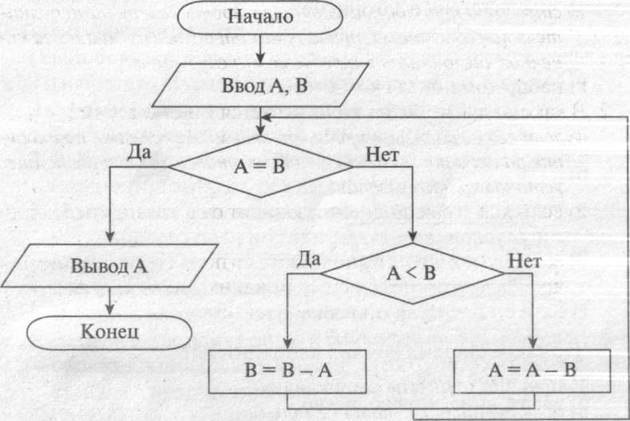
Вариант 2
1. Что такое алгоритм?
а) система команд исполнителя;
б) строгая и четкая последовательность действий исполнителя над объектами, приводящих от исходных данных за конечное число шагов к требуемому результату;
в) правила выполнения определенных действий;
г) набор команд для компьютера.
      - Что представляет собой алгоритм с ветвлением?
а) составлен так, что его выполнение предполагает многократное повторение одних и тех же действий с учетом выполнения заранее установленного условия;
б) представлен в словесной форме;
в) составлен так, что команды выполняются в порядке их следования друг за другом независимо от каких-либо условий;
г) ход его выполнения зависит от истинности тех или иных условий.
      - Что является алгоритмом?
а) правила поведения в кабинете информатики;
б) карта местности;
в) рецепт приготовления торта;
г) чертеж детали.
      - Какая геометрическая фигура используется для обозначения выполнения действия в алгоритме?
а)
в)

г)
б)

      - Что такое система команд исполнителя?
а) клетчатое поле;
б) вверх, вниз, вправо, влево;
в) множество команд, которые может выполнить данный исполнитель',
г) команды для исполнителя.
      - Составьте блок-схему алгоритма решения задачи. Введите число X. Если оно меньше нуля, то умножьте его на 3,
в противном случае увеличьте его в 2 раза.
      - Дополнительно. Вычислите результат. Исходные данные:
Л = 50, В= 10.
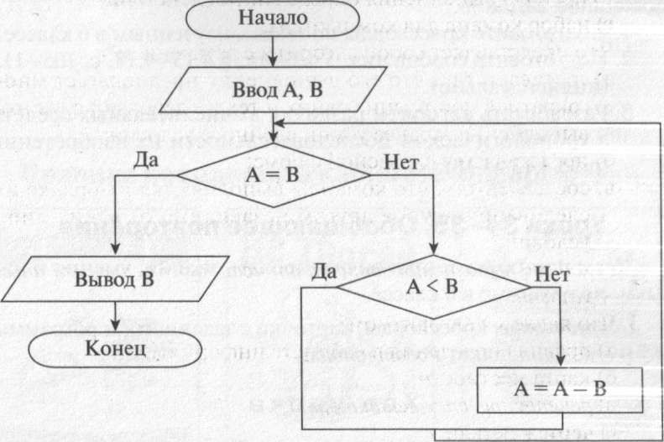
Ответ: 10.

IV. Предварительное подведение итогов.
В графическом редакторе Paint изобразить шахматную доску размером 8x8 клеток.
Алгоритм построения шахматной доски
        - Выбрать в палитре серый цвет для клеток доски.
        - Выбрать инструмент Прямоугольник, в меню настройки инструментов выбрать режим сплошного заполнения.
        - Подготовить заготовку клетки. Для этого в левом верхнем углу рабочего поля построить квадрат, используя клавишу Shift.
        - Скопировать заготовку.
        - Вставить копию в центр рабочего поля.
        - Вставить еще одну копию и присоединить ее к первой таким образом, чтобы левый верхний угол одного квадрата соприкасался с правым нижним углом другого.
        - Скопировать квадраты.
        - Отразить копию сверху вниз.
        - Заменить цвет на черный и залить им исходную заготовку из двух квадратов.
        - Вставить две копии так, чтобы получилась заготовка шахматной доски размером 2x2 клетки.
        - Используя полученную заготовку и последовательно ее укрупняя, нарисовать в центре рабочего поля шахматную доску размером 8x8 клеток.

- Ребята, Вы все справились с заданием, хорошо выполнили его, молодцы. На этом наш урок окончен, до новых встреч!

